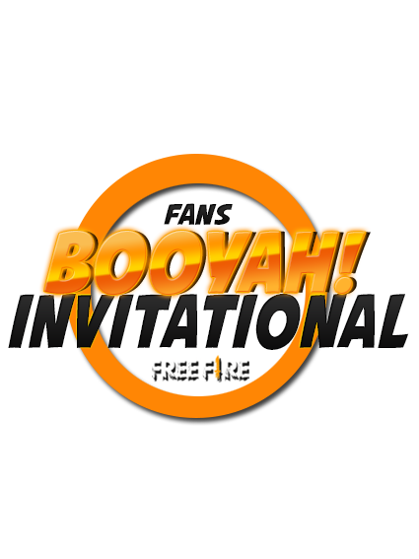**Booyah! Fans Invitacional**

**Que es:** El Booyah Fans Invitational es una competencia organizada por Vanessa Pink, Jeff y Guzzy que busca unir la comunidad de **Free Fire Servidor Estados Unidos.**

**Como Se Realizará:** Esta competencia se llevará acabo en simultaneó 3 torneos con la misma dinámica de juego y premios, pero transmitido y organizado por un streamer diferente **(Nimo.TV),** esto quiere decir que las Squads que tengan la posibilidad de participar en los 3 tendrán la posibilidad de ganar hasta 160 USD cada 15 días.

**Dinámica De La Competencia:**

1. Se abrirán los registros el día 5 de marzo, desde un formulario.
2. Numero de equipos que se pueden registrar es ilimitado.
3. La selección de los equipos que participaran de las salas será basada en la actividad y confirmación de las SQUADS en el grupo de Wassap de la comunidad de Nimo.TV de nosotros. **(Link:** [**https://bit.ly/2vv2Mr1**](https://bit.ly/2vv2Mr1) **)**
4. Se jugarán cuatro salas diarias de esas cuatro salas clasifican 2 equipos para la semifinal.
5. El premio será entregado 10 USD a cada miembro de la squad ya sea por PayPal, Nequi o Recarga De Diamantes.

**Requisitos Para Participar:** Antes de empezar debemos aclarar que los clasificatorios serán independientes y por eso será a diferentes horas.

1. Seguir el canal del streamer el cual le quede mejor su horario, los horarios no se cambiaran a no ser que el streamer tengo un inconveniente de fuerza mayor **(Si va a participar en varios canales debe seguirlos todos)**

**STREAMER Y HORARIO DE LOS CLASIFICATORIOS:**

* **Srjeff: Horario lunes a viernes y domingo 2:30 PM COL Sabado 9:00 PM | Link:** <https://www.nimo.tv/srjeff>
* **Vanessa Pink: Horario todos los dias 5:00 PM Col Sa | Link** <https://www.nimo.tv/vanessapink>
* **Guzzy: Horario lunes a viernes y domingo 8:00 PM Col Sabado 2:00 PM | Link** <https://www.nimo.tv/guzzy>

1. Cada equipo debe compartir la información del torneo a 4 personas mas ósea traer una Squad diferente de las que ya están en el grupo de wasap y deben ingresar al grupo y decir de parte de cual equipo vienen y si ellos van a participar deben realizar el mismo proceso. **(Equipo que no cumpla este requisito no será tomado en cuenta para jugar los clasificatorios)**
2. En los clasificatorios cada miembro de las squads Deben compartir la transmisión 1 hora antes de terminar la transmisión si un equipo clasifica, pero 1 de los 4 miembros de la squad no compartio la transmisión Pierden su cupo y se le dará al top 3 si cumple todo lo anterior mencionado.
3. Todos los miembros de las squads deben estar en el grupo de wasap jugador que no este no podrá entrar a la sala. **(Link:** [**https://bit.ly/2vv2Mr1**](https://bit.ly/2vv2Mr1)**)**
4. Cada SQUAD debe tener un capitán designado, el será el que recibirá la clave e ID de la sala.
5. Todos los jugadores deben ser del servidor de E.E.U.U de Free Fire.
6. Cada Squad debe donar 4 salas para poder realizar la competencia lo más rápido posible.
7. El equipo o clan que mas apoye las transmisiones tendrán la posibilidad de jugar mas de 1 vez los clasificatorios.
8. Del Apoyo que tengan las transmisiones será la continuidad de estas competencias, así que pedimos que apoyen los directos saluden e interactúen en los sorteos que se realizaran.

**REGLAS:**

1. Se pueden usar todas las armas del juego, carros y demás herramientas que suministre el juego para ganar.
2. No se permite el uso de ningún tipo de Hack **(Esto es motivo De Expulsión inmediata del squad que incumpla esta regla)**
3. Cada equipo debe ser máximo de 4 personas de cualquier nacionalidad, pero deben estar en el servidor de E.E.U.U
4. No se permitirá ninguna falta de respecto de parte de los jugadores de alguna squad hacia los streamers. **(Expulsión inmediata)**
5. **NO** se permitirá ningún tipo de comentario Toxico hacia el formato de la competencia y sus requisitos para participar eviten ser baneados, si no quieren cumplir los requisitos pues no se registren.
6. Cuando una SQUAD clasifique no se podrá volver a meter en las salas clasificatorias.
7. No se permite que inviten gente que no este registrada a la sala de descubrir que SQUAD invita gente serán removidos de las salas.
8. Jugadores que no cumplan los requisitos de inscripción no participaran de las salas, se pedirán pruebas de que si cumplieron los requisitos.

**DINAMICA DE LA COMPETENCIA:**

1. Se escogerán 12 Squads diarias de la lista de inscripciones, teniendo en cuenta lo activos que sean los miembros de cada SQUAD.
2. Clasificaran 2 Squads cada día en total 24 equipos clasificados a la semifinal que se jugara el sábado y Domingo **(21 y 22 marzo)**
3. Las Squad que no clasifiquen en su primera oportunidad podrán volver a intentarlo otro día solo si esa SQUAD o CLAN apoya mucho el directo.

**SISTEMA DE PUNTUACION:**

3 PUNTOS CADA KILL

TOP 1= 15 PUNTOS

TOP 2 = 10 PUNTOS

TOP 3= 5 PUNTOS

CLAN QUE MAS APOYE LA TRANSMISION = 5 PUNTOS